МІНІСТЕРСТВО ОСВІТИ І НАУКИ УКРАЇНИ

Центральноукраїнський національний технічний університет

Механіко-технологічний факультет

ЗВІТ

ПРО ВИКОНАННЯ ЛАБОРАТОРНОЇ РОБОТИ № 11

з навчальної дисципліни

“Базові методології та технології програмування”

Реалізація програмних засобів оброблення динамічних структур даних та бінарних файлів

ВИКОНАВ

Студент

академічної групи КН-23

Самброс Сергій

ПЕРЕВІРИВ

викладач кафедри кібербезпеки

та програмного забезпечення

Ганна ДРЄЄВА

Кропивницький – 2024

**Тема:** Реалізація програмних засобів оброблення динамічних структур даних та бінарних файлів

**Мета:** Набуття ґрунтовних вмінь і практичних навичок командної (колективної) реалізації програмного забезпечення, розроблення функцій оброблення динамічних структур даних, використання стандартних засобів С++ для керування динамічною пам’яттю та бінарними файловими потоками.

**Завдання:**

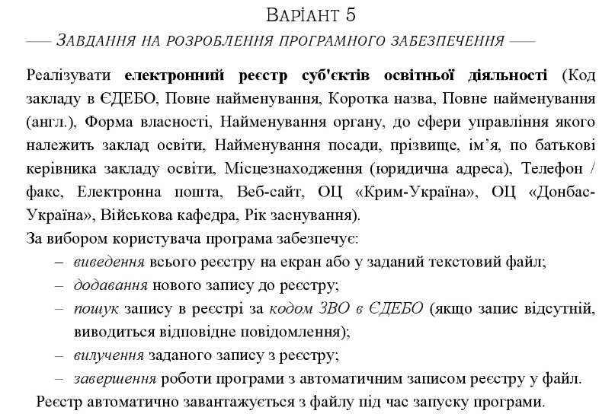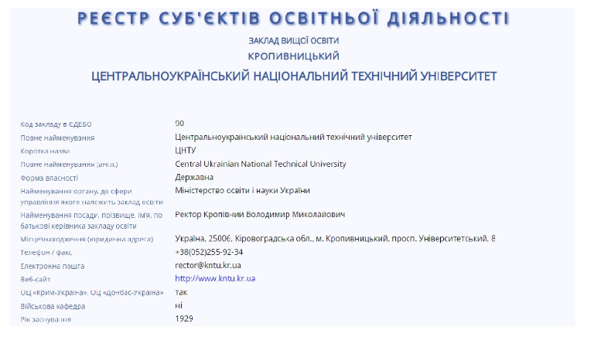

**Порядок виконання лабораторної роботи та методичні рекомендації:**

1. Завантажити власний Git-репозиторій https://github.com/odorenskyi/ student-name (в \Lab11\tasks міститься завдання на реалізацію ПЗ).

2. До звіту з лабораторної роботи (далі ― звіт) записати мету роботи, номер варіанту, завдання, склад команди ІТ-проекта.

3. Зібратись командою на мітинг (від англ. meeting, зібрання) та колективно виконати наступне:

3.1) аналіз задач ІТ-проекта та вимог до програмного забезпечення;

3.2) обговорити специфікації ПЗ, концептуальні проектні рішення, сформулювати й узгодити архітектуру програмного засобу, загальні алгоритми функціонування та інтерфейси модулів тощо;

3.3) визначити й обґрунтувати обраний вид динамічної структури даних (список, стек, черга, дерево або ін.) для реалізації бази даних ПЗ, складових її елементів (поля структури і їх типи);

3.4) у \Lab11\prj створити заголовковий файл struct_type_project_N.h (N ― номер варіанта завдання) та мовою програмування С++ описати в ньому елемент динамічної структури даних ;

3.5) розподілити між учасниками команди підзадачі з реалізації операцій над динамічною структурою даних відповідно до розробленої архітектури програмного засобу: кожен учасник реалізовує дві функції (модуля) оброблення даних;

3.6) скласти план робіт з виконання ІТ-проекта, виходячи із розподілених між учасниками команди субзадач та вимог міжнародного стандарту ISO/IEC 12207 щодо виконання процесів реалізації програмних засобів;

3.7) розроблений план виконання ІТ-проекта затвердити у викладача.

4. Затверджений план реалізації проекта включити до звіту .

5. Самостійно (індивідуально кожним учасником команди) виконати передбачений планом перелік робіт ; функції оброблення динамічної структури даних, опис типу елемента якої міститься у struct_type_project_N.h, реалізувати як складові нової статичної бібліотеки і/або заголовкового файлу С/С++ із назвою, що містить прізвище розробника; отримані артефакти процесу реалізації програмного модуля (проектування архітектури, детального проектування, конструювання, тестування) включити до звіту.

6. Самостійно (індивідуально кожним учасником команди):

6.1) з Git-репозиторіїв учасників команди завантажити модулі (статичні бібліотеки .a і/або заголовкові файли .h) у \Lab11\prj.

6.2) в Code::Blocks IDE створити проект консольного додатка prj_N_Прізвище ( N ― номер варіанта завдання);

6.3) відповідно до стандарту ISO/IEC 12207 реалізувати програмний засіб згідно з завданням, використовуючи функції (модулі), розроблені учасниками команди ІТ-проекта ;

6.4) вихідний код (текст) проекта prj_N_Прізвище включити до звіту;

6.5) проаналізувати хід виконання лабораторних завдань і самостійно одержані результати, на основі чого сформулювати обґрунтовані висновки з виконаної лабораторної роботи, викласти їх обсягом не менше двох сторінок машинного (комп’ютерного) тексту та включити до звіту; 6.6) підготувати й зберегти у \Lab11\Report звіт про виконання лабораторної роботи, оформлений згідно з ДСТУ 3008:2015 “Інформація та документація. Звіти у сфері науки і техніки. Структура та правила оформлювання”, зі змістом, визначеним цим порядком виконання лабораторної роботи ;

6.7) представити до захисту звіт з виконаної лабораторної роботи і проект у Git-репозиторії https://github.com/odorenskyi/student_name.

**Склад команди IT-проекта:** Царенко С., Самброс С., Замай В.

**Результати обговорення**

1. Аналіз задач лабораторної роботи №11 та вимог до програмного забезпечення:

Програма повинна реалізовувати електронний реєстр суб'єктів оціночної діяльності з полями: Код, Повна назва, Коротка назва, Повна назва(англ.),Форма власності, Найменування органу, Найменування посади, Прізвище, ім’я, по батькові, Місцезнаходження, Телефон, Електронна пошта, Веб-сайт, ОЦ “Крим-Україна”, ОЦ “Донбас-Україна”, Військова кафедра, Рік заснування .

Програма має забезпечувати функції: виведення реєстру, додавання запису, пошук запису за кодом, вилучення запису, автоматичне збереження і завантаження реєстру з файлу.

1. Обговорення специфікацій ПЗ, архітектури, алгоритмів та інтерфейсів:

Для реалізації реєстру доцільно використати векторну динамічну структуру даних. Ця структура визначена в стандартній бібліотеці C++ (<vector>).

Основні модулі: структура даних для запису реєстру, функції для операцій над реєстром (додавання, пошук, вилучення, виведення тощо), інтерфейс користувача з меню вибору дій.

Дані будуть зберігатися у текстовому файлі.

1. Визначення динамічної структури даних для реалізації бази даних ПЗ:

Кожен елемент списку буде представляти запис реєстру з полями:

Код(int), Повна назва(string), Коротка назва(string), Повна назва(англ.) (string),Форма власності(string), Найменування органу(string), Найменування посади(string), Прізвище,ім’я по батькові(string), Місцезнаходження(string), Телефон(string), Електронна пошта(string), Веб-сайт(string), ОЦ “Крим-Україна”(bool) , ОЦ “Донбас-Україна”(bool), Військова кафедра(bool), Рік заснування(int).

1. Створення заголовкового файлу з описом елемента структури даних (struct_type_project_5.h):

#ifndef STRUCT_TYPE_PROJECT_5_H_INCLUDED

#define STRUCT_TYPE_PROJECT_5_H_INCLUDED

#include <string>

using namespace std;

struct EducationalInstitution {

int code;

string fullName;

string shortName;

string englishName;

string ownershipForm;

string managementBody;

string directorPosition;

string directorName;

string address;

string phone;

string email;

string website;

bool isCrimeaUkraine;

bool isDonbasUkraine;

bool hasMilitaryDepartment;

int foundationYear;

};

#endif // STRUCT_TYPE_PROJECT_5_H_INCLUDED

5. Архітектура ПЗ

Modules:

-ModulesTsarenko.h (Головний файл  Царенко)

-ModulesSambros.h(Головний файл Самброс)

-ModulesZamai.h(Головний файл Замай)

-struct_type_project_5.h(Заголовковий файл який містить структуру проекту)

ModulesTsarenko (Модулі розроблені Царенко)

ModulesSambros (Модулі розроблені Самброс)

ModulesZamai (Модулі розроблені Замай)

prj_5_Sambros (програма в якій відбувається виклик розроблених модулів)

6.    Розподіл підзадач з реалізації операцій над структурою даних. Кожен учасник команди реалізує дві функції для роботи зі списком :

Пошук запису за кодом(Самброс)

Вилучення запису зі списку(Самброс)

Додавання нового запису в список (Замай)

Виведення списку на екран (Замай)

Збереження у файл (Царенко)

Завантаження з файла (Царенко)

7.    Складання плану робіт з виконання лабораторної :

- Розробка структури даних, функцій для роботи з нею

- Реалізація інтерфейсу користувача(меню с викликом функцій)

- Оформлення документації

**Лістинг ModulesSambros.h:**

#ifndef MODULESSAMBROS_H_INCLUDED

#define MODULESSAMBROS_H_INCLUDED

#include <string>

#include <vector>

#include "struct_type_project_5.h"

void searchInstitutionByCode(int code);

void removeInstitution(int code);

#endif // MODULESSAMBROS_H_INCLUDED

**Лістинг ModulesSambros:**

#include <iostream>

#include <fstream>

#include <string>

#include <vector>

#include "ModulesSambros.h"

vector<EducationalInstitution> registry;

void searchInstitutionByCode(int code) {

for (const auto& institution : registry) {

if (institution.code == code) {

cout << "Код закладу в ЄДЕБО: " << institution.code << endl;

cout << "Повне найменування: " << institution.fullName << endl;

cout << "Коротка назва: " << institution.shortName << endl;

cout << "Повне найменування(англ.): " << institution.englishName << endl;

cout << "Форма власності: " << institution.ownershipForm << endl;

cout << "Найменування органу, до сфери управління якого належить заклад освіти: " << institution.managementBody << endl;

cout << "Найменування посади керівника закладу освіти: " << institution.directorPosition << endl;

cout << "Прізвище, ім'я, по батькові керівника закладу освіти: " << institution.directorName << endl;

cout << "Місцезнаходження(юридична адреса): " << institution.address << endl;

cout << "Телефон: " << institution.phone << endl;

cout << "Електронна пошта: " << institution.email << endl;

cout << "Веб-сайт: " << institution.website << endl;

cout << "ОЦ <<Крим-Україна>>: " << institution.isCrimeaUkraine << endl;

cout << "ОЦ <<Донбас-Україна>>: " << institution.isDonbasUkraine << endl;

cout << "Військова кафедра: " << institution.hasMilitaryDepartment << endl;

cout << "Рік заснування: " << institution.foundationYear << endl;

return;

}

}

cout << "Реєстр не найден." << endl;

}

void removeInstitution(int code) {

for (auto it = registry.begin(); it != registry.end(); ++it) {

if (it->code == code) {

registry.erase(it);

return;

}

}

}

**Висновок:**

У ході виконання лабораторної роботи №11 Я отримав важливий досвід у колективній реалізації програми, співпраці з іншими учасниками команди та вирішенні завдань обробки динамічних структур даних.

**Контрольні запитання:**

**1. Що відповідно до міжнародного стандарту ISO/IEC 12207 розуміється під процесом комплексування (інтегрування) ПЗ?**

Відповідно до міжнародного стандарту ISO/IEC 12207, процес інтеграції програмного забезпечення розуміється як процес, що включає об'єднання різних програмних компонентів або підсистем в єдину систему. Це передбачає взаємодію компонентів, забезпечення їх сумісності та спільної роботи, а також проведення інтеграційних тестів і вирішення проблем, що виникають під час інтеграції.

**2. Виконайте порівняльний аналіз вказівника та посилання в С++**

Вказівник:

Оголошення: Використовується оператор *.

Присвоєння значення: Може бути змінений для вказування на інший об'єкт.

Може бути null: Вказівник може не вказувати на жоден об'єкт.

Операції: Підтримує арифметичні операції.

Розіменування: Використовується оператор *.

Посилання:

Оголошення: Використовується оператор &.

Присвоєння значення: Повинна бути ініціалізована під час оголошення.

Не може бути null: Завжди повинна вказувати на об'єкт.

Операції: Не підтримує арифметичні операції.

Розіменування: Доступ напряму без додаткового синтаксису.

**3. Перелічіть допустимі операції над вказівниками в С++**

**Допустимі операції над вказівниками в C++ включають:**

Присвоєння адреси об'єкта.

Доступ до значення через розіменування.

Арифметика вказівників (додавання і віднімання).

Порівняння вказівників.

Присвоєння нульового значення.

Використання в умовах.

**4. Яке призначення операції опосередкованої адресації та який синтаксис її запису мовою програмування С++?**

Операція опосередкованої адресації в C++ дозволяє отримати або змінити значення змінної, на яку вказує вказівник. Синтаксис використовує оператор розіменування *.

**5. Які функції-члени об’єктів fstream С++ забезпечують відкриття потоку, запису даних у потік та читання з нього?**

Функції об'єктів fstream, що забезпечують роботу з файлами:

Відкриття потоку: open()

Запис даних у потік: operator<<

Читання з потоку: operator>>

**6. Які члени (поля) елемента динамічної структури підлягають зберіганню у файл, а які ні? Відповідь обґрунтуйте.**

Поля елемента динамічної структури, що зберігають дані, підлягають зберіганню у файл. Це поля, що містять інформацію, яку потрібно відновити пізніше. Поля, які зберігають адреси інших елементів (вказівники), зазвичай не зберігаються у файл, оскільки ці адреси будуть різними при кожному запуску програми і не мають сенсу поза межами поточного виконання програми.

**7. Чим бінарний файловий потік відрізняється від текстового з погляду читання/запису і/в нього інформації?**

Текстовий потік:

Дані зберігаються у вигляді тексту (символів).

Символи спеціального призначення можуть змінюватися при записі та читанні залежно від операційної системи.

Використовується для читання та запису текстових даних.

Бінарний потік:

Дані зберігаються у вигляді послідовності байтів без змін.

Не відбувається ніяких перетворень символів.

Використовується для читання та запису даних у сирому вигляді.